2017-2018 EĞİTİM ÖĞRETİM YILI .................................... ORTAOKULU 7/..... SINIFI
SEÇMELİ BİLİM UYGULAMALARI DERSİ I. DÖNEM I.YAZILI SORULARI
AD-SOYAD: NUMARASI: NOTU:
A. Aşağıdaki kulak modelinde ki boşlukları yandaki uygun kelimelerle doldurunuz.(20p)
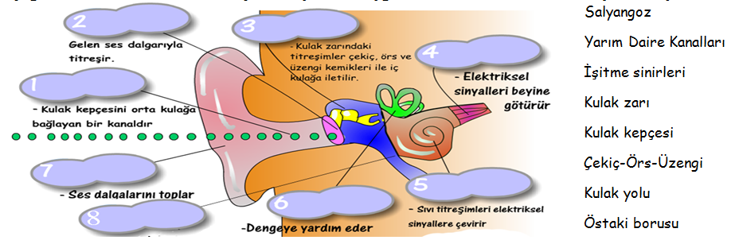

Organlar | Hastalıklar
 | Şeker | Sinüzit | Cücelik | Guatr | Katarakt
Göz
Pankreas
Burun
Tiroit Bezi
Hipofiz Bezi
B.Aşağıda verilen refleks davranışlarını doğuştan ve sonradan kazanılan refleksler olarak eşleştiriniz.(10p)
Sonradan kazanılan refleksler;
Doğuştan kazanılan refleksler;

C.Aşağıda verilen organlara ait hastalıkları D.Tabloda sol tarafta verilen besinlerin sindiriminin hangi organda başladığını karşılarına yazınız.(20p)
işaretleyiniz.(10 Puan)

E.Aşağıdaki cümlelerde boş bırakılan kısımları uygun sözcükleri seçerek tamamlayınız.(10p)

F.Denetleyici ve Düzenleyici Sistem il ilgili olarak aşağıda bazı cümleler verilmiştir .Bu cümlelerin doğru olanlarının yanındaki kutucuğa ''D'', yanlış olanlara ise ''Y'' yazınız.(10p)
G. H. Aşağıdaki dil şekli üzerinde yer alan tat alma bölgelerini yazınız. (4p)
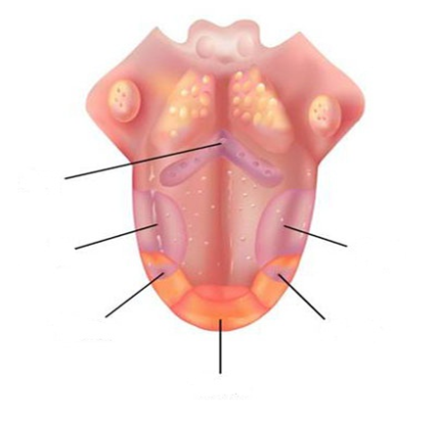

Işığın görme olayı oluşuncaya kadar izlediği yolu sırayla yazınız.(16p)

